PARENTALITE

UN SUPPORT THEATRAL BASE SUR L’HUMOUR

POUR DEBATTRE ENTRE PARENTS…

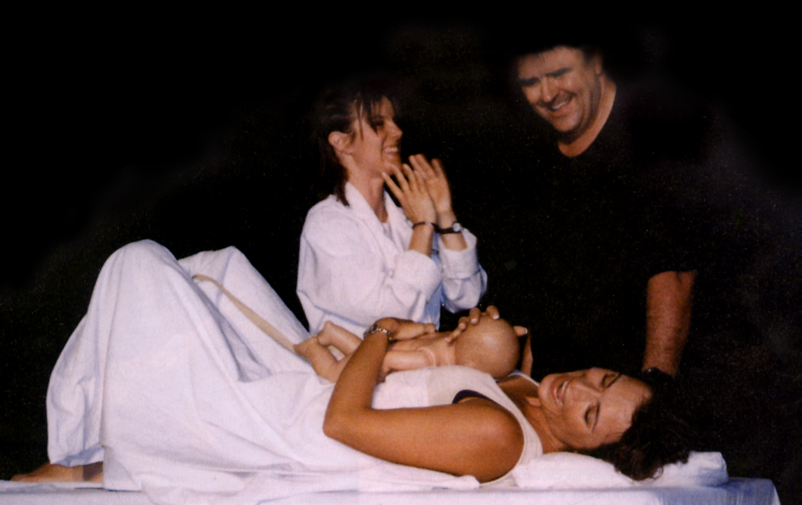

« LE BONHEUR SUR LES EPAULES
OU LA STRATEGIE DU KANGOUROU»
avec Nathalie GRANDHOMME , Joëlle ZAGOURY et Daniel PATRIE

En 2001, sollicité par le REAAP de DREUX , THEATRE MEDIA crée ce spectacle à partir d’une réflexion menée au sein d’un groupe de paroles avec une quarantaine de parents.
Ainsi, basée sur l’expérience , les réflexions et les anecdotes de ceux-ci cette pièce évoque avec humour les différents étapes qui jalonnent le cours du temps dans la vie des parents ( le désir d’enfant, la naissance, le partage des tâches, la scolarité, l’autorité, les problèmes de l’adolescence, etc…)
Ce spectacle existe également dans une version centrée sur l’adolescence
La représentation théatrale d’une durée d’une heure environ est suivie d’un débat animé par l’intervenant et préparé en amont avec les commanditaires ( présence « d’invités », etc…)

Contact : 01 39 89 57 74

Association « RESONANCES THEATRE MEDIA » 9 rue Jean Jacques ROUSSEAU 95120 ERMONT

www.resonances-theatremedia.com

